附件：报名回执及酒店信息
回 执
姓 名 |  | 性 别
职务/职称 |  | 单位名称
办公电话 |  | E—mail
移动电话 |  | 单位地址
预定酒店房间数量及天数 |  | □单人标准间（490元/天） _____天（单住）  □双人标准间（538元/天） _____天（合住）

酒店地图
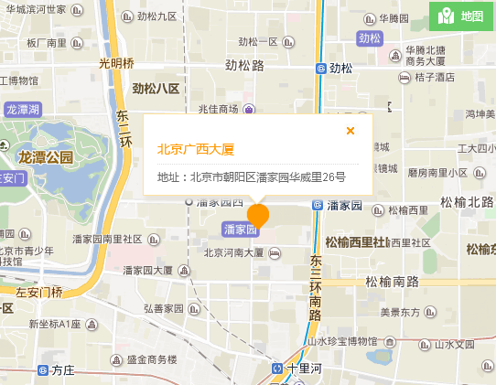

交通参考：
首都机场（30公里，打车约40分钟）
地铁换乘1次（29元，约70分钟）
机场快线（T2航站楼）——三元桥站换乘10号线内环——9站到达潘家园站下车，C2口出，步行500米即到。
北京站（6公里，打车约13分钟）
方案一：638路始发直达（2元，约56分钟）
步行至北京站东638站（焦化厂方向）——潘家园桥站下——步行约600米抵达广西大厦。
方案二：地铁换乘2次（4元，约56分钟）
2号线外环——建国门换乘1号线（四惠东方向）——国贸站换乘10 号线内环——3站到潘家园站下车，C2口出，步行500米即到。
北京南站 （8公里，打车约18分钟）
地铁换乘1次（4元，约40分钟）
14号线（始发，善各庄方向）——十里河站换乘10号线外环——1站到达潘家园站下车，C2口出，步行500米即到。
北京西站 （15公里，打车约25分钟）
地铁换乘1次（5元，约52分钟）
7号线（始发，焦化厂方向）——双井站换乘10号线内环——2站到潘家园，C2口出，步行500米即到。

温馨提示：交通路线、时间和价格数据均来自360地图，仅供参考。请根据您行程安排好出行。

